GRADUATORIA FINALE

**Bando di selezione per l'assegnazione di n. 1** di una borsa di studio post-lauream a supporto dell’attività di ricerca di (infermiere di ricerca) study nurse, sui fondi del progetto di Ricerca “GOMAGIC”**.**

(Bando 21556 del 4.2.2021 con nomina del Direttore del Dipartimento di Medicina di Precisione 34/2021 (COD.02/2021),)

ha prodotto la seguente graduatoria finale:

|  |  |  |  |
| --- | --- | --- | --- |
| NOME E COGNOME | LUOGO E DATA DI NASCITA | TITOLI | TOTALE |
| **Paola Governo** | Napoli 18.09.1993 | Titoli esaminati 37/40  Colloquio 60/60 | 97/100 |

Napoli. 1.3.2021

La Commissione

Presidente: prof. Fortunato Ciardiello

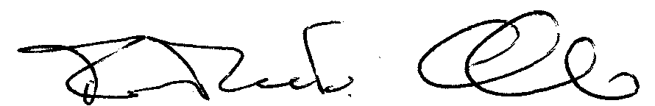

Componente: prof.ssa Teresa Troiani

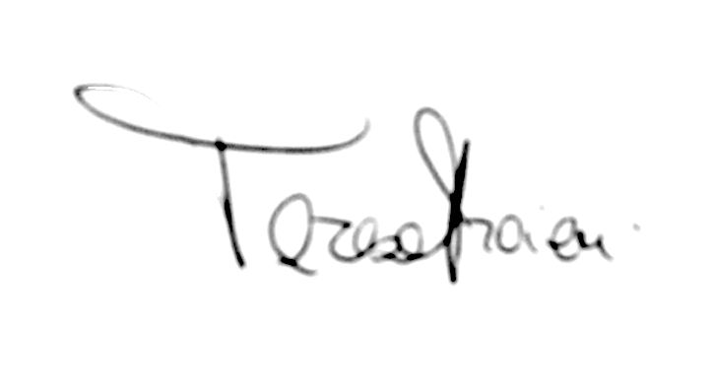

Componente: prof.ssa Erika Martinelli

